NOMBRE EVALUACION FORMATIVA ARTES VISUALES
NOMBRE DE ESTUDIANTE: | CURSO:5°Año
FECHA:
OBJETIVO DE APRENDIZAJE: Aplicar y combinar elementos del lenguaje visual (incluidos los de niveles anteriores) en trabajos de arte y diseño con diferentes propósitos expresivos y creativos: color (complementario), formas (abiertas y cerradas), luz y sombra (OA 2)
Esta evaluación no lleva nota, sólo es para saber lo que has aprendido con las guías y ver si hay algo que reforzar, es por eso que te solicitamos la mayor honestidad y sinceridad en tus respuestas.
I.- ITEM- Realiza la actividad y responde algunas preguntas
NO OLVIDES QUE…
• Las actividades las puedes desarrollar en TU CUADERNO, no es necesario que imprimas el documento.
• En caso de imprimirla, pega esta guía en tu cuaderno de artes para que cuando volvamos la pueda revisar.
• Una vez que hayas terminado tu actividad, saca una fotografía a tu tarea y envíala por correo electrónico a tu profesor.

1•- Divide tu cuaderno en 2 partes iguales y realiza una composición aplicando “Formas abiertas y cerradas”
Fomas abiertas

Formas cerradas

II – ITEM: Marca con una X la alternativa correcta.
1.- Las formas abiertas sus contornos son.
A) Definidos B) Indefinidos C) Cerrados

2.- Las formas cerradas están claramente.
A) Indefinidos B) Integran el fondo del dibujo c) Definidos

3.- Las parejas de colores complementarios son:
A) Rojo con azul, Azul con naranja y Rojo con verde
B) Verde con rojo, Violeta con naranja y Amarillo con Rojo
C) Rojo con Verde, Azul con Naranja y Amarillo con Violeta

III - ITEM.-
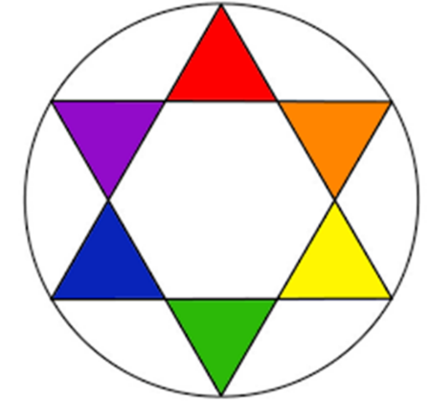
- Nombra los colores opuestos por los colores primarios y secundarios observando el Circulo Cromático.

A.________________________________________________________________________B_________________________________________________________________________C_________________________________________________________________________

2.- Colorea los siguientes elementos, utilizando colores complementarios: rojo-verde, azul-naranjo, amarillo-morado.

IV- ITEM .- Observa la imagen y dibuja un jarrón y pinta la sombra según donde esté la luz.
Conceptos generales:
Luz y sombra: Todas las cosas tienen dos sombras, la suya y la que proyectan en el suelo.
Esta mezcla se llama “volumen”.
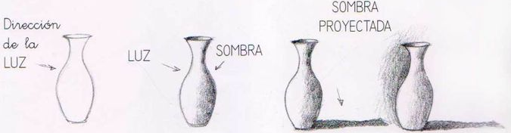

SOLUCIONARIO O RESPUESTA ESPERADA
NÚMERO DE PREGUNTA | RESPUESTA
I - ITEM | Dibujar formas cerradas y abiertas
II - ITEM
PREGUNTA 1 | B
PREGUNTA 2 | C
PREGUNTA 3 | C
III- ITEM | AMARILLO-VIOLETA, AZUL- NARANJO, VERDE-ROJO.
IV ITEM | El estudiante refleja en su dibujo un lado de luz y un lado de sombra.

